PRIMA PARTE: Esempio di PCA

Consideriamo nuovamente la tabella

PLIC SC SA.SC TD TMI
Piem 0.088 0.471 -0.707 -0.607 -0.395
Vaos -1.545 0.348 -0.642 -0.813 1.578
Lomb 0.202 1.397 -0.836 -0.790 -0.538
TrAA 0.677 0.435 -1.269 -0.966 -0.075
Vene 0.088 1.334 -1.210 -0.848 -0.497
FrVG 0.639 -0.005 -1.028 -0.804 -1.301
Ligu 1.190 -0.247 0.470 -0.429 -0.354
EmRo 0.658 1.177 -1.315 -0.863 -0.347
Tosc 0.126 1.092 -0.795 -0.644 -1.355
Umbr -1.431 0.675 -0.140 -0.524 -1.287
Marc 0.278 1.090 -0.265 -0.702 -0.0006
Lazi 2.329 0.546 -0.080 -0.113 -0.014
Abru 0.335 -0.373 0.402 -0.456 0.040
Moli 0.658 -1.289 0.065 0.451 -1.151
Camp -1.811 -1.314 2.031 1.664 0.414
Pugl -0.766 -0.926 1.038 0.648 1.109
Basi -0.747 -1.154 0.661 0.844 2.001
Cala -0.500 -1.727 1.571 2.153 0.632
Sici -0.918 -1.130 1.332 1.517 1.783
Sard 0.449 -0.403 0.717 1.285 -0.238

Che carichiamo in R col solito comando A <- read.table("clipboard")
La tabella è già standardizzata in origine, altrimenti era preferibile standardizzarla, prima di eseguire PCA.
A differenza della regressione, non serve isolare le variabili in diversi vettori.
Calcoliamo B=princomp(A); biplot(B)
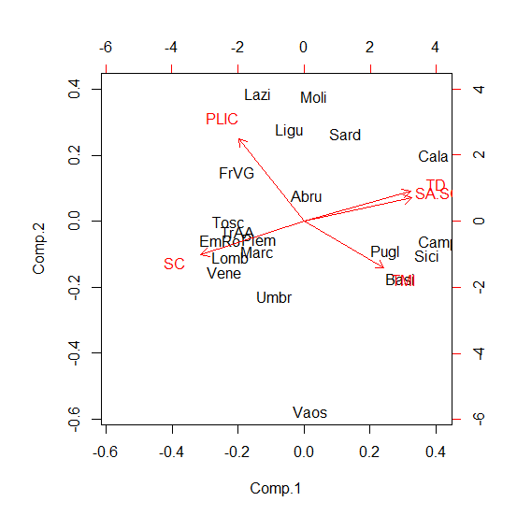
Possiamo fare le varie osservazioni riportate sulle dispense.
Col comando plot(B) si ottiene un grafico delle varianze:
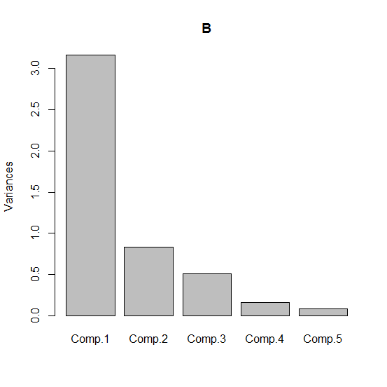
Che indica come 2 o 3 dimensioni descrivano perfettamente i dati. Numericamente si leggono i valori con summary(B)
> summary(B)
Importance of components:
Comp.1 Comp.2 Comp.3 Comp.4 Comp.5
Standard deviation 1.7779900 0.9103965 0.7114299 0.40172430 0.29690293
Proportion of Variance 0.6661239 0.1746455 0.1066499 0.03400577 0.01857485
Cumulative Proportion 0.6661239 0.8407694 0.9474194 0.98142515 1.00000000
>
Può anche essere carino mostrare il grafico di questi valori:
plot(c(0.6661239, 0.1746455, 0.1066499, 0.03400577, 0.01857485),type="b")
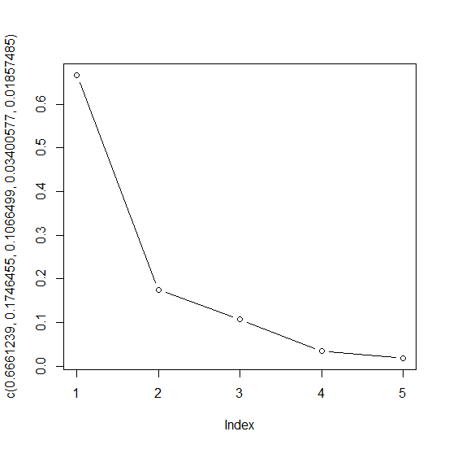
plot(c(0,0.6661239, 0.8407694, 0.9474194, 0.98142515, 1.00000000),type="b")
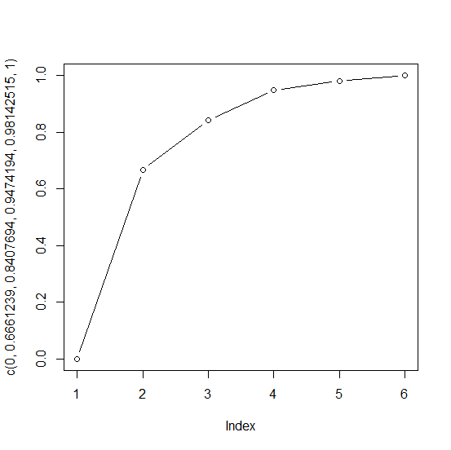
Nel grafico cumulativo abbiamo artificialmente inserito uno zero iniziale, per ovvie ragioni.

SECONDA PARTE: punteggi secondo la componente principale
Q=cov(A); e1 = eigen(Q)$vector[,1]
> e1
[1] -0.3100934 -0.4911865 0.5122889 0.5060663 0.3795192
>

Ora bisogna moltiplicare le righe della tavola A (cioè gli individui, le regioni) per e1. Il problema è che A è una tavola, non una matrice e gli usuali comandi di moltiplicazione vettoriale non funzionano. Bisogna tradurla in matrice. Basta introdurre:

AA <- as.matrix(A).

Visualizzando AA si vede che non è cambiato nulla, apparentemente, ma ora le moltiplicazioni vettoriali funzionano. Se calcoliamo

AA%*%e1

Stiamo moltiplicando ogni riga di AA per e1, cioè che desideriamo. Otterremo i punteggi desiderati.

> AA%*%e1
[,1]
Piem -1.07791766
Vaos 0.16672139
Lomb -1.78107369
TrAA -1.59101800
Vene -1.92016589
FrVG -1.62295857
Ligu -0.35836460
EmRo -2.02425630
Tosc -1.82287237
Umbr -0.71314763
Marc -1.11284211
Lazi -1.09387733
Abru 0.06968593
Moli 0.25380602
Camp 3.24667234
Pugl 1.97294394
Basi 2.32362993
Cala 3.13754862
Sici 2.96646072
Sard 0.98599700
>
Osserviamo che, secondo la nostra logica, avremmo dovuto ottenere elevati punteggi per le regioni del nord. Ma la direzione del vettore e1 non è dettata dal significato che gli attribuiamo, solo da accidenti matematici. Ad esempio, in e1 confluisce TD che attribuisce valori bassi alle regioni del nord. C’è quindi una discrepanza tra la nostra attesa interpretativa di e1 ed il segno dei suoi valori. Basta cambiare di segno:

> -AA%*%e1
[,1]
Piem 1.077
Vaos -0.166
Lomb 1.781
TrAA 1.591
Vene 1.920
FrVG 1.622
Ligu 0.358
EmRo 2.024
Tosc 1.822
Umbr 0.713
Marc 1.112
Lazi 1.093
Abru -0.069
Moli -0.253
Camp -3.246
Pugl -1.972
Basi -2.323
Cala -3.137
Sici -2.966
Sard -0.985
>
(lo scorciamento tre cifre decimali, che aumenta la leggibilità, è stato fatto a mano).
Vediamo che EmRo 2.024, Vene 1.920, Tosc 1.822, Lomb 1.781, FrVG 1.622, TrAA 1.591 spiccano in positivo, mentre Camp -3.246, Cala -3.137, Sici -2.966, Basi -2.323, Pugl -1.972 in negativo.

